**Обґрунтування очікуваної вартості предмета закупівлі**

«Електрична енергія (постачання електричної енергії постачальником «останньої надії»», код 09310000-5 (Електрична енергія) визначений відповідно до національного класифікатора України ДК 021:2015 «Єдиний закупівельний словник»

Очікувана вартість ***Закупівлі*** визначена у відповідності до наказу Міністерства розвитку економіки, торгівлі та сільського господарства України від 18 лютого 2020 року № 275.

За даною процедурою закупівлі планується закупівля послуг на загальну суму 49472,48 грн (сорок дев’ять тисяч чотириста сімдесят дві гривні, 48 коп), з ПДВ, за кошти Державного бюджету України.

Послуги надаються з 01 січня 2025 року по 31 березня 2025 року.

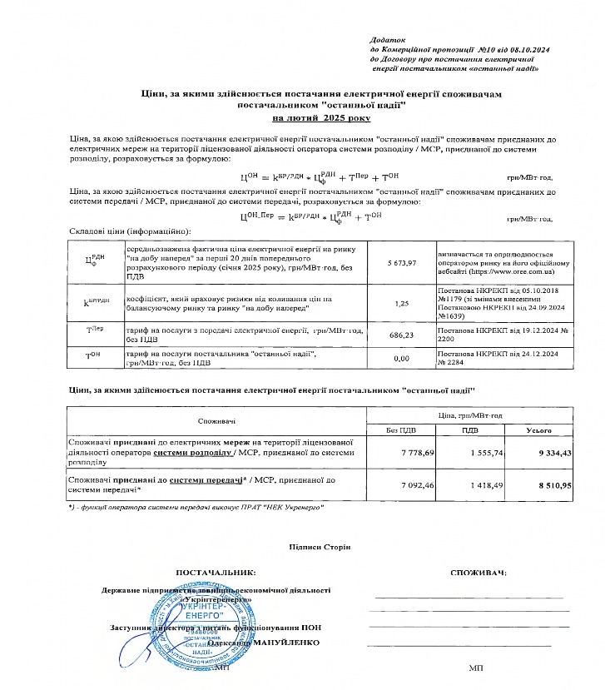

**Обґрунтування кількісних та якісних характеристик предмета закупівлі**

«Електрична енергія (постачання електричної енергії постачальником «останньої надії»», код 09310000-5 (Електрична енергія) визначений відповідно до національного класифікатора України ДК 021:2015 «Єдиний закупівельний словник»

Вимоги щодо якості електричної енергії:

Якість електричної енергії — це сукупність властивостей електричної енергії відповідно до встановлених стандартів, які визначають ступінь її придатності для використання за призначенням. Відповідно до положень пункту 11.4.6 глави 11.4 розділу XI Кодексу систем розподілу, затвердженого постановою НКРЕКП від 14.03.2018 № 310 параметри якості електроенергії в точках приєднання споживачів в нормальних умовах експлуатації мають відповідати параметрам, визначеним у ДСТУ EN 50160:2014 «Характеристики напруги електропостачання в електричних мережах загальної призначеності». Відповідно до пункту 3.1. розділу 3 Постанови НКРЕКП від 12.06.2018 № 375 «Про затвердження Порядку забезпечення стандартів якості електропостачання та надання компенсацій споживачам за їх недотримання» електропостачальник забезпечує дотримання загальних та гарантованих стандартів якості надання послуг.

Відносини між енергопостачальною організацією та споживачем електричної енергії регулюються наступними документами:

• Закон України «Про ринок електричної енергії» від 13.04.2017 № 2019-VIII;

• Правила роздрібного ринку електричної енергії, затверджені постановою Національної комісії, що здійснює державне регулювання у сферах енергетики та комунальних послуг від 14.03.2018 № 312 (ПРРЕЕ).

Товар повинен відповідати показникам якості безпеки, які встановлюються законодавством України та стандартами, а також не повинен мати негативного впливу на навколишнє середовище.

Технічні, якісні характеристики предмета закупівлі повинні відповідати встановленим/зареєстрованим нормативним актам законодавства України (державним стандартам (технічним умовам)).

Перелік та кількість товару (Кількість та обсяг закупівлі):

|  |  |  |  |  |
| --- | --- | --- | --- | --- |
| №№ з/п | Код продукції | Найменування товару | Одиниця виміру | Кількість |
| 1 | 09310000-5 | Код ДК 021:2015 — 09310000-5, Електрична енергія (Електрична енергія) | кВт/год | 5300 |

Строк поставки Товару: з 01.01.2025 — до 31.03.2025

Місце поставки (передачі) Товару, а саме:

|  |  |
| --- | --- |
| **№ п/п** | **Адреса об’єкту** |
| 1 | не житлове приміщення за адресою: м. Київ, вул Дмитрівська, 80 |
| 2 | не житлове приміщення за адресою: м. Львів, вул. Костомарова, 1-3; |
| 3 | не житлове приміщення за адресою: М. Одеса, вул. Велика Арнаутська, 61 |